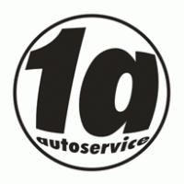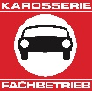

**Wir suchen Dich!**

**KFZ TECHNIK LEHRLING**

**WERDE TEIL unseres TEAMS - wir lieben was wir tun.**

**Das bieten wir dir**

- sicheren Arbeitsplatz

- motiviertes Team und angenehmes Arbeitsklima

- modernes Equipment und Materialien für die Arbeit an Fahrzeugen

- Weiterbildungsmöglichkeiten

**In deiner Ausbildung lernst du**

- Reparatur- und Wartungsarbeiten an Fahrzeugen aller Art

- Diagnosen und Fehleranalysen

- Sicherstellung von hoher Servicequalität und Kundenorientierung

- Einhaltung von Arbeits- und Umweltschutzvorschriften

**Das bringst du mit**

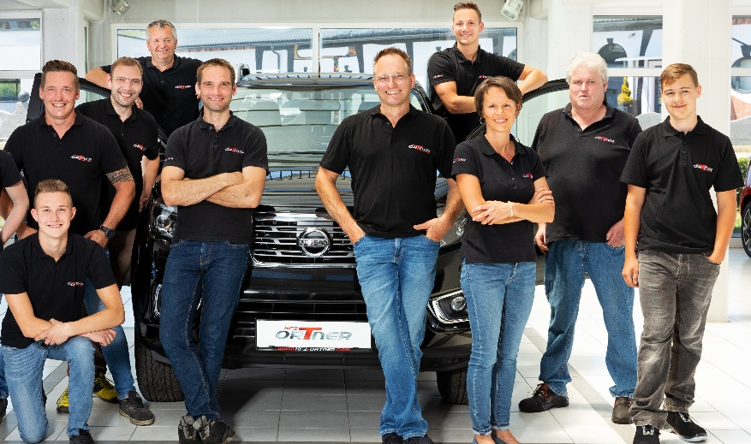- sorgfältiges und verantwortungsbewusstes Arbeiten

- Teamfähigkeit, Belastbarkeit und Flexibilität

- Interesse an Autos aller Marken

**Melde dich**

**Tel: 07448/215 15 oder**

**per Mail: office@kfz-ortner.com**